Préparation de leçon

Classe : 5e et 6e années.

Discipline : Eveil scientifique.
Sujet : Mécanique - Les leviers.
Durée : 2 périodes de 50 minutes.

Objectif terminal opérationnel : Au terme de la leçon, l’élève sera capable d’utiliser un levier et d’en comprendre le fonctionnement.

Références au programme :
- 592 : Les forces.
- 597 : Découvrir les éléments naturels qui peuvent exercer une force : la terre (pesanteur).
- 601 : Prendre conscience qu’on ne voit pas une force mais qu’il est possible d’observer ses effets (changement de la forme de l’objet, dans le mouvement de l’objet : vitesse, direction).
- 605 : Par des observations et des expériences, prendre conscience que les êtres vivants peuvent exercer des forces.
- 607 : Découvrir que l’homme invente des machines, des outils qui produisent des forces ou en modifient l’intensité.
- 611 : Prendre conscience que, lors d’une interaction entre deux objets, deux forces existent simultanément : une force exercée par l’un des objets sur l’autre ; une force exercée par l’autre sur le précédent.
- 613 : Par des expériences, prendre conscience des relations force/surface/pression.

Organisation : Collective et individuelle.

Matériel didactique :
- Latte d’environ 30cm.
- Latte en bois d’environ 1cm d’épaisseur.
- Boîte contenant 5 gros écrous identiques.
- Boîte contenant 6 petits écrous identiques.
- Deux élastiques.
- Maquette de levier.
Prérequis : /

Références bibliographiques :
De Moore Luc, Le Journal des Accros de l’Auto n°2, Educam.
http://www.crdp-reims.fr/cddp51/sciences/primaire/cycleiii/leviers.htm
Etapes | Procédés et démarches | Contenus ou matière
1. Mise en situation. | L’I divise la classe en 5 groupes de 5 élèves. Elle distribue à chaque groupe le matériel suivant :  - une latte en bois d’environ 1cm d’épaisseur.  - une latte d’environ 30cm.  - une boîte contenant 5 gros écrous identiques.  - une boîte contenant 6 petits écrous identiques.  - deux élastiques.  La consigne est la suivante :  « Imaginez un monde où les hommes sont tous petits, ils ne peuvent pas soulever plus d’un écrou à la fois. En utilisant le matériel fourni, comment peuvent-ils parvenir à soulever une boîte en contenant 5 ? »  L’I laisse les élèves manipuler le matériel jusqu’à ce qu’ils trouvent la solution. | 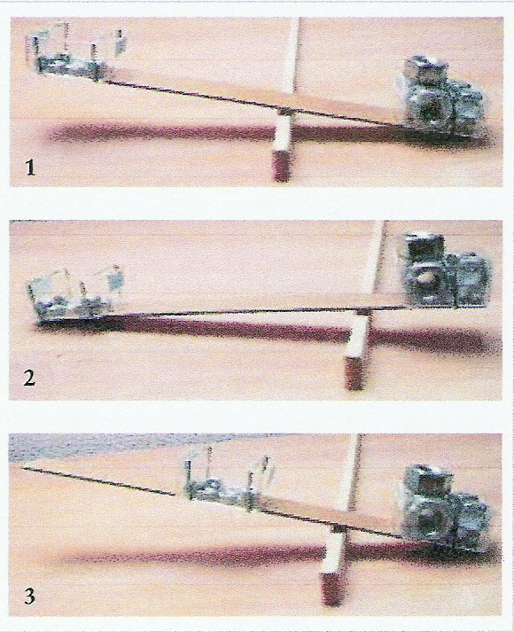
2. Mise en commun. | L’I demande à chaque groupe d’expliquer sa démarche et sa solution aux autres groupes. | Il faut placer les deux boîtes aux extrémités de la latte.  Plus on rapproche le point d’appui de la charge, plus il est facile de la soulever.
3. Découverte du principe des leviers. | L’I demande aux élèves s’ils savent comment on appelle le principe qu’ils viennent d’utiliser.  Elle leur demande ensuite s’ils connaissent des objets usuels qui font intervenir le principe des leviers.  Après que les élèves aient donné leurs propositions, l’I leur propose de découvrir d’autres objets qui font intervenir le principe des leviers.  Pour « vivre » plus directement la sensation de force exercée sur un point, l’I demande aux élèves de se placer en file indienne devant la porte d’entrée. Chaque élève devra pousser la porte avec un seul doigt en posant son index contre la porte, aussi loin que possible de la poignée et si possible près des charnières.  Après que chaque élève a réalisé l’expérience, l’I leur pose les questions suivantes :  -« Q’avez-vous ressenti lorsque vous avez poussé la porte ? »  -« Comment se fait-il que la porte soit plus difficile à ouvrir si on pousse du côté des charnières que du côté de la poignée ? »  L’I propose ensuite aux élèves de tester ce qu’ils viennent d’apprendre sur la maquette.  -« Que constatons-nous ? » | → C’est le principe des leviers.  → Propositions des élèves.  → Un décapsuleur, un coupe ongle, une pince à épiler,…  → Il faut beaucoup plus de force pour ouvrir la porte si on pousse du côté des charnières que du côté de la poignée.  → Parce que nous avons raccourci le levier (qui n’a plus que quelques centimètres) et la force à exercer pour ouvrir la porte est beaucoup plus importante.  → Plus la distance entre le point d’appui et la force est grande, plus il est facile de soulever la charge. Plus on réduit la distance entre le point d’appui et la force, plus il est difficile de soulever la charge.
4. Synthèse. | L’I distribue aux élèves une feuille de synthèse sur le principe des leviers et la complète avec eux. | Voir annexe 3.
5. Exercices. | Par divers exercices écrits, que les élèves effectuent individuellement, l’I vérifie la bonne compréhension de la matière. | Voir annexes 4 et 5.

Fiche du maître.

Qu’est-ce qu’un levier ?
Un levier est une barre ou une tige rigide qui tourne autour d’un point fixe. Quand on appuie d’un côté d’un levier, l’autre côté se soulève et inversement. Les leviers permettent de soulever, avec relativement peu de force, des objets très lourds qu’on n’arriverait pas à soulever sans levier.

Il y a trois termes à connaître lorsqu’on parle de leviers :
La force : c’est la poussée exercée par quelqu’un sur un levier.
La charge : c’est la résistance exercée de l’autre côté et vaincue par le levier.
Le point d’appui : c’est le point autour duquel tourne le levier.

Il existe trois catégories de leviers :
Les leviers de première catégorie : ce sont des leviers où le point d’appui se trouve entre la force et la charge. On peut les comparer à une bascule.
Les leviers de deuxième catégorie : ce sont des leviers où le point d’appui se trouve d’un côté du levier, alors que la force est exercée de l’autre côté, la charge est au milieu. Plus la distance entre la charge et le point d’appui est réduite, plus il est facile de soulever la charge. Une brouette, par exemple, est un levier de deuxième catégorie : ici, c’est la roue qui sert de point d’appui.
Les leviers de troisième catégorie : ce sont des leviers où le point d’appui se trouve d’un côté, tandis que la charge se trouve de l’autre côté. La force est au milieu. La pince à épiler est un exemple de levier de troisième catégorie.
Remarques :
Le guidon, les freins, les pédales, les vitesses d’un vélo sont tous des leviers : lorsqu’on change de vitesse, on fait intervenir un plus petit pignon près des pédales ou un plus grand à l’arrière du vélo. On veille toujours à ce que le pignon proche des roues soit plus grand que celui qui est près des pédales. Cela allonge le bras du levier et on arrive plus facilement à monter une pente.
Le fait de freiner fait aussi intervenir le principe des leviers. On parvient à stopper un vélo d’un seul doigt alors qu’on roule parfois à 30km/h.
Autres exemples de leviers : un casse-noix, un ouvre-bouteille, un coupe-ongles, un pied-de-biche,…

Prénom : ________________________

Eveil scientifique : Les leviers → Synthèse.
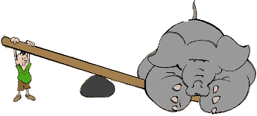
1. Qu’est-ce qu’un levier ?

Un levier est une …………………… ou une …………………… rigide qui tourne autour d’un ………………… ……………… Quand on appuie d’un côté d’un levier, l’autre côté se ……………………… et inversement. Les leviers permettent de …………………………, avec relativement peu de force, des objets très ……………………… qu’on arriverait pas à soulever sans levier.

2. Il y a trois termes à connaître lorsqu’on parle de leviers :

La force : c’est la …………………… exercée par quelqu’un sur un levier.
La charge : c’est la …………………………… exercée de l’autre côté et vaincue par le levier.
Le point d’appui : c’est le point autour duquel ……………………… le levier.

3. Cite des objets usuels qui font intervenir le principe des leviers :

…………………………………………………………………………………………………………………………………………

…………………………………………………………………………………………………………………………………………

…………………………………………………………………………………………………………………………………………

…………………………………………………………………………………………………………………………………………

…………………………………………………………………………………………………………………………………………

Prénom : ________________________

Eveil scientifique : Les leviers → Applications.

1. Observe les schémas et réponds par VRAI ou FAUX

Le point d’appui est situé au milieu de la poutre – Les objets ont la même masse

schéma 1 schéma 2

schéma 3 schéma 4

schéma 5 schéma 6

schéma 7 schéma 8
Schéma 1
Schéma 2
Schéma 3
Schéma 4
Schéma 5
Schéma 6
Schéma 7
Schéma 8

2. Résous les problèmes

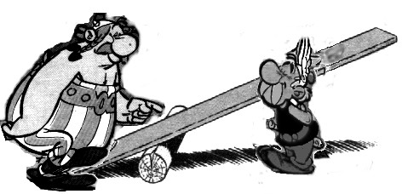
Sans potion magique, comment Astérix va t’il s’y prendre pour soulever Obélix ?

Données 1: Obélix a une masse de 120 kg
La distance entre la bûche qui sert de point d’appui et le bord de la planche où se place Obélix est de 40 cm

Donnée 2 : Astérix a une masse de 60 kg
Pour qu’il y ait équilibre, on applique la formule de la loi de l’équilibre

M₁ x d₁ = M₂ x d₂
Solution :

LA BASCULE
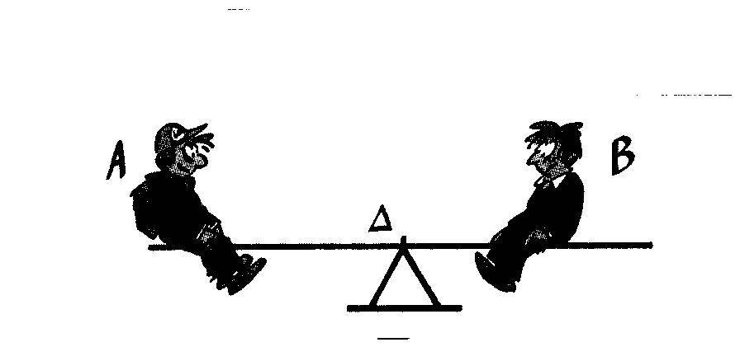

Arnaud et Boris se placent sur une balançoire mobile autour d'un axe Δ passant par son milieu.
Elle mesure 5 m de long. Arnaud s'assied à l'extrémité. Il a une masse de 30 kg. Bernard a une masse de 50 kg. Où doit-il s'asseoir pour que la balance soit en équilibre ?

Solution :

